连州市供销社召开第一次代表大会

第二次全体会议

7月8日上午，连州市供销合作社联合社第一次代表大会第二次全体会议在市供销社二楼会议室胜利召开。连州市供销社机关代表以及直属公司、基层社代表、专业合作社代表等20多人参加了会议。连州市工业和信息化局副局长张芬菲应邀出席会议。

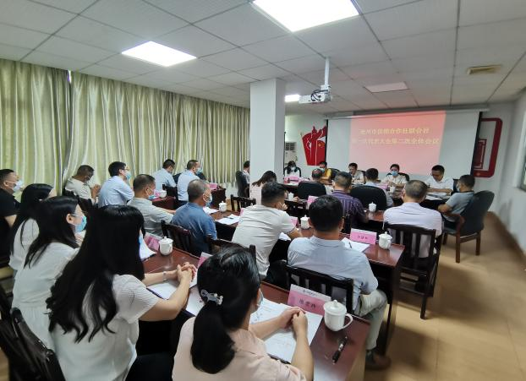

会议审议通过了连州市供销合作社联合社理事会和监事会工作报告；宣读了连州市供销合作社联合社第一届理事会理事成员和监事会监事成员调整决定。

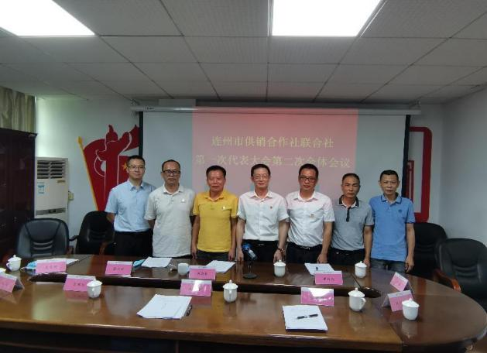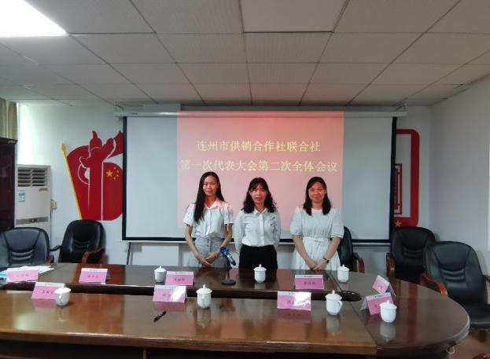

会议強调，连州市供销社在推动供销综合改革进程、开放办社、农业农村现代化发展、农村现代流通建设、服务农民生产生活等方面发挥了积极作用。

针对下一步工作，会议要求广大代表要以身作则，要提高政治站位，要坚持党的领导，在推动供销事业发展中展现新作为；要紧紧围绕服务三农工作大局，不断融入实施乡村振兴战略，深入推进供销合作社综合改革；要勇于开拓创新，在全面深化综合改革中实现新突破；号召广大“供销人”要真抓实干，积极进取，奋力开创连州市供销事业发展新局面，为全面推进乡村振兴战略贡献力量。

连州市供销合作社联合社

2022年7月8日